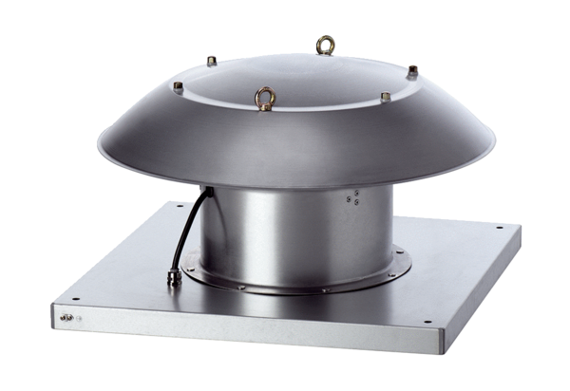Osiowy wentylator dachowy DZD 35/6 B Ex tOpakowanie jednostkowe: 1 sztukaAsortyment: C
Numer artykułu: 0087.0815Producent: MAICO

